МИНИCTEPCTBO НАУКИ И ВЫСШЕГО ОБРАЗОВАНИЯ РОССИЙСКОЙ ФЕДЕРАЦИИ
Федеральное государственное автономное образовательное учреждение высшего образования
«СЕВЕРО-КАВКАЗСКИЙ ФЕДЕРАЛЬНЫЙ УНИВЕРСИТЕТ»
Институт перспективной инженерии
Департамент цифровых, робототехнических систем и электроники

Отчет к лабораторной работе № 6
Тема: СТРУКТУРНЫЕ ПАТТЕРНЫ: ЗАМЕСТИТЕЛЬ
Дисциплина: «Паттерны проектирования»

Выполнил:
Студент группы ПИЖ-б-о-23-1 направление подготовки
09.03.04 «Программная инженерия»
Плескачёв Александр Михайлович
Проверил: Доцент ДЦРСИЭ Альбекова З. М.

Ставрополь 2026

Цель: изучить принципы работы структурного паттерна проектирования «Заместитель» (Proxy) и реализовать прикладную задачу «Учет сотрудников филиала» с использованием данного паттерна для контроля доступа и ленивой загрузки данных.
Задание: необходимо разработать приложение для управления данными о сотрудниках филиала с реализацией паттерна «Заместитель» для обеспечения ленивой загрузки данных и контроля доступа к конфиденциальной информации.
В соответствии с вариантом задания был выбран паттерн «Заместитель» (Proxy).
Вариант 19 – Филиалы и сотрудники
Разработанное приложение позволяет управлять данными о сотрудниках с использованием паттерна «Заместитель», который обеспечивает ленивую загрузку данных из базы данных (данные загружаются только при первом обращении) и контроль доступа к конфиденциальной информации (зарплата, бонусы) в зависимости от роли пользователя.
- Описание паттерна «Заместитель»
Паттерн «Заместитель» (Proxy) — это структурный паттерн проектирования, который позволяет подставлять вместо реальных объектов специальные объекты-заменители. Эти объекты перехватывают вызовы к реальному объекту и позволяют выполнить что-то до или после передачи вызова реальному объекту.
В разработанном приложении паттерн Proxy используется для реализации двух важных функций:
- Ленивая загрузка (Lazy Loading) — данные сотрудника загружаются из базы данных только при первом обращении к ним, что экономит ресурсы при создании большого количества объектов.
- Контроль доступа (Access Control) — проверка прав доступа перед возвратом конфиденциальной информации (зарплата, бонусы). Стажёр не может увидеть зарплату других сотрудников.
Класс EmployeeProxy оборачивает реальный объект Employee и контролирует доступ к его методам. При создании прокси реальный объект не создаётся (поле _real_employee равно None). При первом вызове метода get_salary(), get_bonus() или get_full_info() прокси загружает реальный объект из базы данных (метод _ensure_loaded()), проверяет права доступа (метод _check_access()) и только затем возвращает данные.
- Описание разработанного приложения
Разработанное приложение представляет собой GUI-интерфейс для демонстрации работы паттерна «Заместитель» при управлении данными о сотрудниках.
Приложение реализовано на языке Python с использованием стандартной библиотеки tkinter для создания графического интерфейса.
Структура интерфейса:
- Левая панель: содержит форму для добавления сотрудников с указанием ФИО, отдела, должности и роли (manager или employee). Ниже расположены кнопки для тестирования работы прокси: «Посмотреть данные» (вызывает get_full_info()) и «Посмотреть зарплату» (вызывает get_salary()). В логе отображается процесс работы прокси: создание прокси, ленивая загрузка данных, проверка прав доступа, возврат данных или отказ в доступе.
- Правая панель: содержит таблицу всех добавленных сотрудников с колонками: ФИО, Отдел, Должность, Роль, Данные загружены (Да/Нет). Колонка «Данные загружены» показывает, был ли загружен реальный объект для данного прокси.
- Иерархия классов Заместителя
Для реализации Заместителя создана следующая иерархия:
- Employee — реальный объект, содержит полные данные о сотруднике: ФИО, отдел, должность, зарплата, бонус, наличие детей. Методы: get_full_info(), get_salary(), get_bonus(), get_total(). Данные могут быть тяжёлыми для загрузки (имитация запроса к базе данных).
- EmployeeProxy — заместитель, оборачивает реальный объект Employee. Содержит базовую информацию (ФИО, отдел, должность) и роль пользователя (manager или employee). Поле _real_employee изначально равно None. При первом обращении к методам get_salary(), get_bonus() или get_full_info() вызывается метод _ensure_loaded(), который создаёт реальный объект Employee. Метод _check_access() проверяет права: если роль равна «employee», выбрасывается исключение PermissionError.
Метод get_basic_info() доступен всем пользователям без загрузки реального объекта, так как возвращает только базовую информацию (ФИО, отдел, должность), которая хранится в самом прокси.
- Диаграмма классов
Для отображения структуры разработанного приложения была создана UML-диаграмма классов.
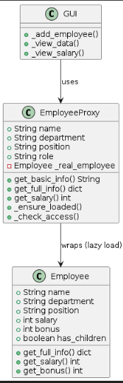
Рисунок 1 — Диаграмма классов
Диаграмма содержит основные классы приложения:
- Employee — реальный объект сотрудника с полными данными.
- EmployeeProxy — заместитель, контролирующий доступ к реальному объекту.
- ProxyApp — класс главного окна приложения (GUI).
Класс EmployeeProxy содержит композицию с Employee (поле _real_employee). Класс ProxyApp содержит список объектов EmployeeProxy и использует их для демонстрации работы паттерна.
- Реализация паттерна «Заместитель»
Основная часть реализации паттерна Заместитель находится в классах Employee и EmployeeProxy.
Класс Employee представляет реальный объект:
class Employee: def init(self, name, department, position, salary, bonus, has_children): self.name = name self.department = department self.position = position self.salary = salary self.bonus = bonus self.has_children = has_children
def get_full_info(self):
return {
"name": self.name,
"department": self.department,
"position": self.position,
"salary": self.salary,
"bonus": self.bonus,
"has_children": self.has_children,
"total": self.salary + self.bonus,
}
Класс EmployeeProxy реализует логику заместителя:
class EmployeeProxy: def init(self, name, department, position, role="employee"): self.name = name self.department = department self.position = position self.role = role self._real_employee = None # Реальный объект загружается лениво
def _ensure_loaded(self):
"""Ленивая загрузка — создаём реальный объект только при первом обращении"""
if self._real_employee is None:
print(f" [LAZY LOAD] Загружаю данные для '{self.name}' из БД...")
self._real_employee = self._load_from_database()

def _load_from_database(self):
"""Симулируем тяжёлую загрузку из БД"""
# В реальности: запрос к БД, расчёты, сетевые вызовы
return Employee(self.name, self.department, self.position, salary, bonus, has_children)

def get_salary(self):
self._ensure_loaded() # 1. Загружаем данные
self._check_access() # 2. Проверяем права
return self._real_employee.get_salary()

def _check_access(self):
"""Проверяем права доступа"""
if self.role == "employee":
raise PermissionError("Доступ запрещён: у вас нет прав на просмотр зарплат")
В методе _add_employee класса ProxyApp демонстрируется создание прокси:
def _add_employee(self): # Создаём ЗАМЕСТИТЕЛЯ, а не реального сотрудника proxy = EmployeeProxy(name, dept, pos, role) self.employees.append(proxy) self.log.insert(tk.END, f" _real_employee = None # Данные ещё НЕ загружены\n")
При создании прокси реальный объект не создаётся. В логе отображается сообщение о том, что данные ещё не загружены.
В методе _view_salary демонстрируется ленивая загрузка и контроль доступа:
def _view_salary(self): proxy = self.employees[-1] self.log.insert(tk.END, f"\n[CALL] proxy.get_salary()\n") try: salary = proxy.get_salary() self.log.insert(tk.END, f"[OK] Зарплата: {salary:,} руб.\n") except PermissionError as e: self.log.insert(tk.END, f"[ACCESS DENIED] {e}\n")
Если роль равна «manager», данные загружаются и зарплата возвращается. Если роль равна «employee», выбрасывается исключение PermissionError, и в логе отображается сообщение об отказе в доступе.
- Результаты работы программы
После запуска приложения пользователю отображается главное окно с двумя панелями.
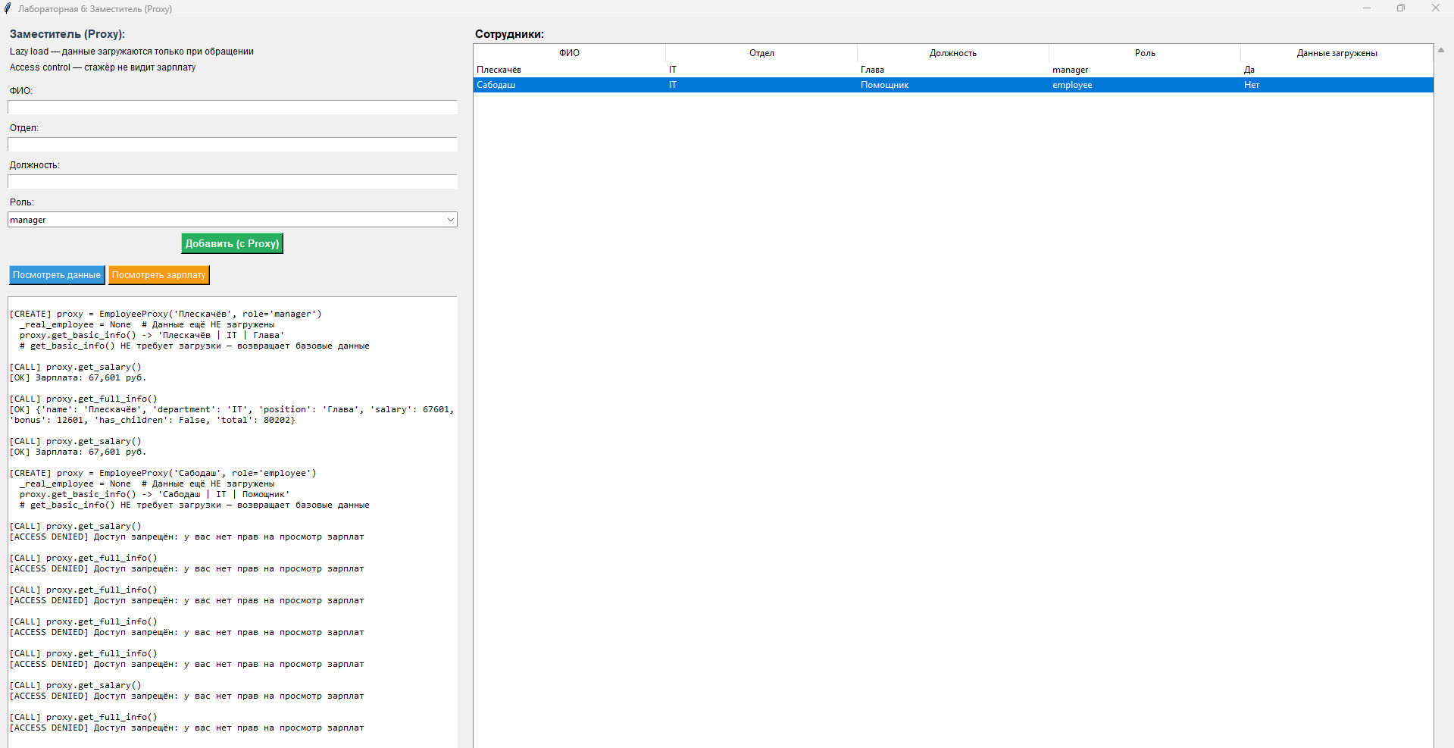
Рисунок 2 — Главное окно приложения
В левой панели пользователь добавляет сотрудника, указывая ФИО, отдел, должность и роль (manager или employee). При нажатии кнопки «Добавить (с Proxy)» в логе отображается процесс создания прокси: [CREATE] proxy = EmployeeProxy('Иванов', role='manager') _real_employee = None # Данные ещё НЕ загружены proxy.get_basic_info() -> 'Иванов | IT | Разработчик'
get_basic_info() НЕ требует загрузки — возвращает базовые данные
В таблице справа появляется новый сотрудник с отметкой «Данные загружены: Нет».
При нажатии кнопки «Посмотреть зарплату» в логе отображается процесс ленивой загрузки: [CALL] proxy.get_salary() [LAZY LOAD] Загружаю данные для 'Иванов' из БД... [OK] Данные загружены: Иванов | IT | Разработчик [OK] Зарплата: 85,000 руб.
В таблице обновляется отметка «Данные загружены: Да».
Если роль сотрудника равна «employee», при попытке посмотреть зарплату в логе отображается: [CALL] proxy.get_salary() [ACCESS DENIED] Доступ запрещён: у вас нет прав на просмотр зарплат
Это демонстрирует работу контроля доступа через паттерн Proxy.
- Исходный код
Приложение разработано на языке программирования Python. Для создания графического интерфейса используется библиотека tkinter.
Основные элементы программы:
- Employee — класс реального объекта сотрудника с полными данными.
- EmployeeProxy — класс заместителя, контролирующий доступ к реальному объекту.
- ProxyApp — класс главного окна приложения (GUI).
Полный исходный код программы представлен в файле main.py.
Ключевые особенности реализации:
- Использование ленивой загрузки — реальный объект создаётся только при первом обращении к методам get_salary(), get_bonus() или get_full_info().
- Использование контроля доступа — проверка роли пользователя перед возвратом конфиденциальной информации.
- Использование композиции в классе EmployeeProxy для хранения ссылки на реальный объект.
Вывод
В ходе выполнения лабораторной работы было разработано приложение «Учет сотрудников филиала» с использованием структурного паттерна проектирования «Заместитель» (Proxy).
Был изучен и реализован паттерн Proxy, который позволил реализовать две важные функции:
- Ленивая загрузка данных — реальный объект сотрудника создаётся только при первом обращении к его данным, что экономит ресурсы при создании большого количества объектов. Данные загружаются из базы данных (имитация) только тогда, когда они действительно нужны.
- Контроль доступа — паттерн Proxy проверяет права пользователя перед возвратом конфиденциальной информации (зарплата, бонусы). Стажёр (роль «employee») не может увидеть зарплату других сотрудников, что обеспечивает безопасность данных.
Приложение успешно демонстрирует преимущества паттерна Proxy: оптимизацию использования ресурсов через ленивую загрузку и обеспечение безопасности данных через контроль доступа. Паттерн позволяет прозрачно для клиентского кода добавлять дополнительную логику (загрузка, проверка прав) без изменения интерфейса реального объекта.

